1. 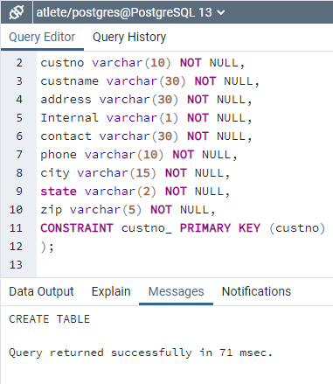CREATE TABLE customer ( custno varchar(10) NOT NULL, custname varchar(30) NOT NULL, address varchar(30) NOT NULL, Internal varchar(1) NOT NULL, contact varchar(30) NOT NULL, phone varchar(10) NOT NULL, city varchar(15) NOT NULL,

state varchar(2) NOT NULL, zip varchar(5) NOT NULL,

CONSTRAINT custno_ PRIMARY KEY (custno)

);

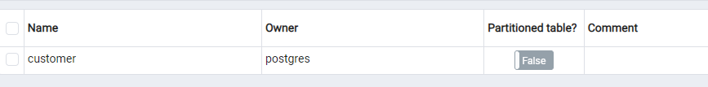

1. 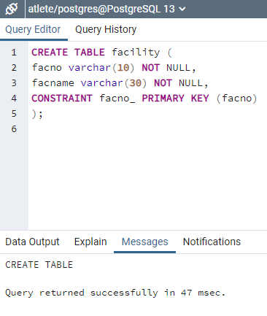CREATE TABLE facility ( facno varchar(10) NOT NULL, facname varchar(30) NOT NULL,

CONSTRAINT facno_ PRIMARY KEY (facno)

);



1. 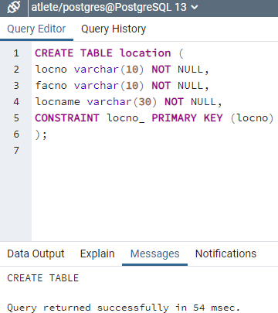CREATE TABLE location ( locno varchar(10) NOT NULL, facno varchar(10) NOT NULL, locname varchar(30) NOT NULL,

CONSTRAINT locno_ PRIMARY KEY (locno)

);

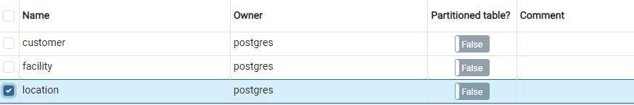

1. Hanya ada satu tabel yang saling berhubungan. Table yang berhubungan adalah tabel facility dengan tabel location dimana table facility merupakan parent dari tabel location, karna tabel location mengambil data dari tabel facility.
2. 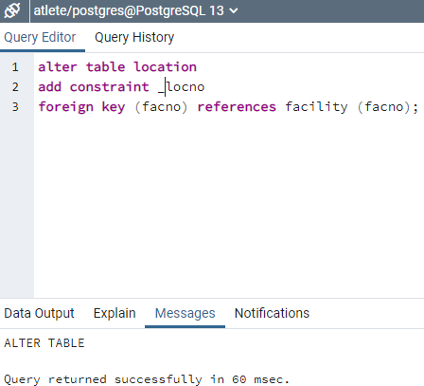alter table location add constraint _locno

foreign key (facno) references facility (facno);

1. yang saya ketahui, null tidak boleh digunakan dalam foreign key. Saya ingin menjelaskan mengapa foreign key mungkin perlu nol atau mungkin perlu unik atau tidak unik. Pertama, ingat foreign key hanya mengharuskan nilai di bidang itu harus ada terlebih dahulu di tabel yang berbeda (tabel induk). Itu semua adalah definisi FK. Null menurut definisi bukanlah nilai. Null artinya kita belum tahu berapa nilainya.
2. 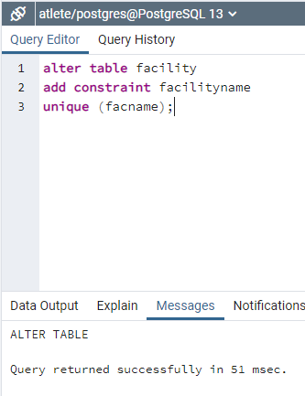alter table facility

Add constraint facilityname Unique (facname);

**Pengisian Data Customer**

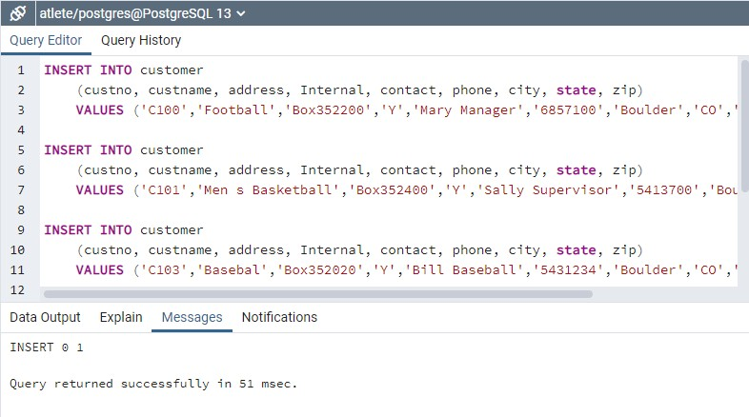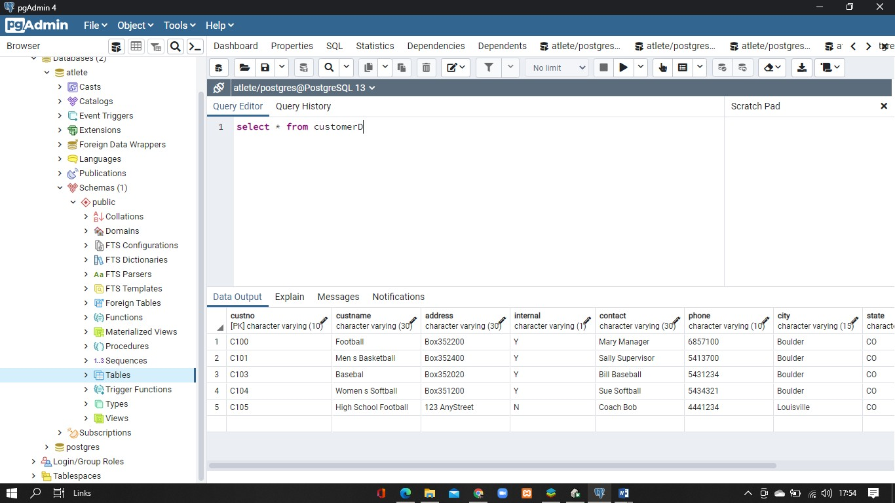

**Pengisian Data Facility**

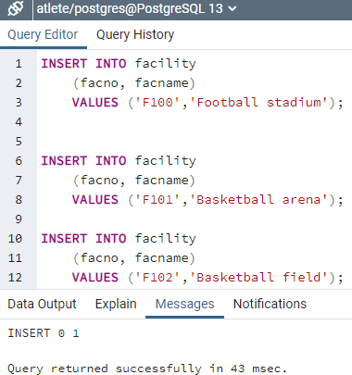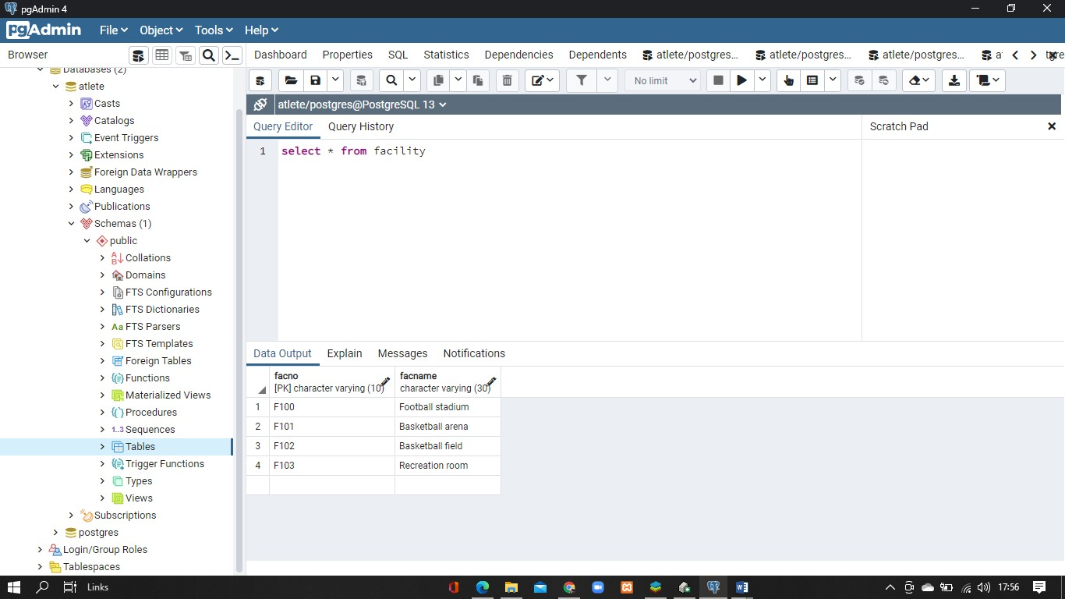

**Pengisian Data Location**

